
Le petit journal des écuries
Jeux olympiques et fête du club
Le samedi 3 juillet c’est le dernier grand rendez-vous de l’année pour tous les enfants du club de tous niveaux et de tous âges.
Nous proposons le midi de manger ensemble autour d’un grand barbecue. Chacun ramène un petit plat pour le bonheur de nos cavaliers de tous nous retrouver ensemble.
Ensuite place aux jeux olympiques pour tous les âges et tous les niveaux (tirs à la corde, course en sac, parcours brouette, etc…).
En fin de journée nous auront la surprise d’un beau spectacle de voltige !!!
Accueil à partir de 10h. Inscription sur le tableau du poney club prochainement.

Inscriptions rentrée 2016/2017
Les inscriptions pour l’année prochaine sont ouvertes à partir du mois de mai !
Pensez dès à présent à réserver vos places pour l’année prochaine.
L’inscription est définitive après versement de la cotisation de 70 euros par famille.

Révision disciplines
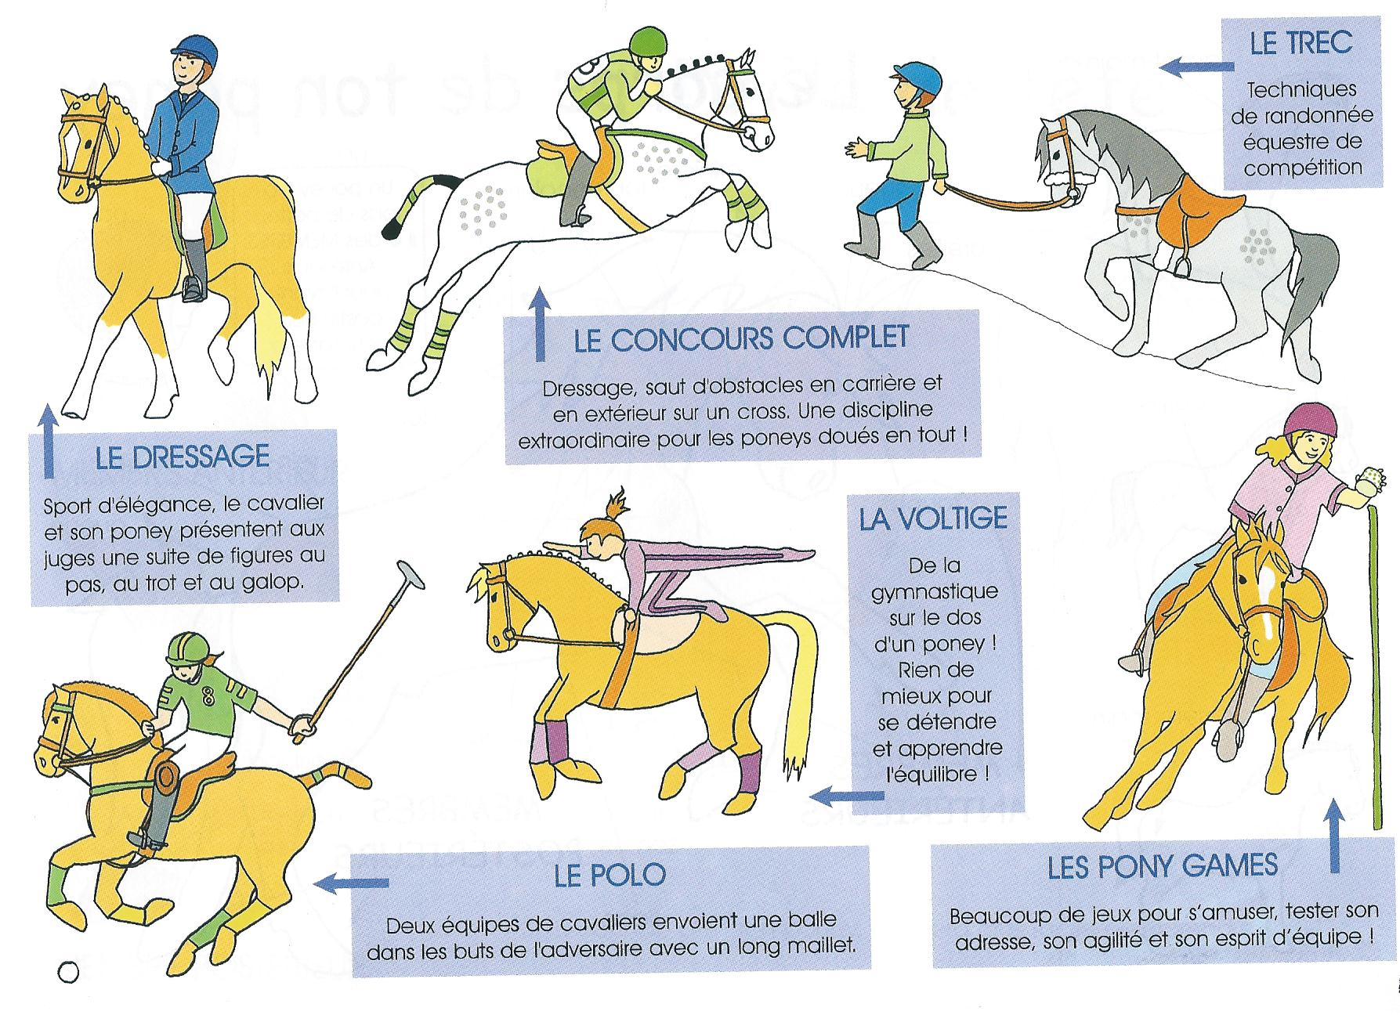


du Transloy

N° avril 2016

Bulletin d’information du poney club des Ecuries du Transloy
Tel : 03.44.41.30.41 port : 07.78.64.65.89

Lesecuriesdutransloy.ffe.com

Avec le retour du beau temps c’est pleins de projets qui se profilent à l’horizon et le moral est au beau fixe.
Les futures sessions d’examens se rapprochent, il faut commencer à se préparer.
Challenge en vue et fête du club pour conclure. Attention ça déménage dans le petit journal du mois d’avril.
Bonne lecture.
Justine

Actualités
Fin du deuxième trimestre. Merci à tous les cavaliers inscrit au forfait au trimestre de penser à renouveler leur forfait de cours pour ne pas se retrouver sans monture au prochain cours. Même si ce n’est pas dans notre pratique avec la fin d’année qui arrive merci de ne pas prendre trop de retard dans vos règlements.

Compte rendu des activités
Le temps défile vite les stages de février et de pâques sont déjà passés.
Cette année les grands cavaliers ont eu le privilège de participer à un stage avec un cavalier professionnel et ancien entraineur de l’équipe de France poney M Pascal Henry. Nous attendons toujours les jolies photos de cette journée hautes en couleur. Et nous espérons pouvoir renouveler bientôt l’expérience.

Absences
La fin d’année approchant, les anniversaires et les fêtes d’école aussi merci de bien prévenir à l’avance de vos absences sinon les cours seront définitivement perdu.

Activité dimanche en folie
Dimanche 22 mai challenge du club
Concours interne pour tous les cavaliers du club enfants et adultes
14h Serie 1 : petits et débutant galop 1
15h serie 2 : galop 2 et 3
16h serie 3 : 4 et 5
17h serie 4 : 6 et 7
Les horaires seront modifiables en fonction des inscriptions.
Belles tenue exigées. 15 euros cavaliers 10 euros propriétaires
Règlement avant début d’épreuves.
Remise des prix accompagnée de gâteaux et boissons qui seront les bienvenus.

Grandes vacances
Durant les grandes vacances le poney club vous propose des après-midi poney durant tout le mois de juillet et éventuellement pendant le mois d’aout en fonction de la demande:
Super occasion pour passer plus de temps avec les poneys et découvrir pleins de choses, de nombreuses activités seront proposées.
Les stages se déroulent du lundi au vendredi après-midi de 14h à 17h.
Un gouter offert par les écuries est organisé à chaque fin de journée pour les petits.
Semaine 1 : passages galop 4 à 7 et cross
Semaine 2 : les petits enfants moins de 8 ans
Semaine 3 : tous cavaliers
Semaine 4 : tous cavaliers
Inscription à la demi-journée ou à la semaine.
Après-midi : 28€, la semaine 128€. (Tarifs adhérents club uniquement)
Programme détaillé et inscription tableau du poney club prochainement.

Contrat de Demi-pension
Pendant les vacances des demi-pensions seront également possible pendant le mois de juillet sur les poneys et chevaux. Tarifs et disponibilités voir avec Justine.

Passage des galops
Les galops comme les autres années se passent pour tous les cavaliers jusqu’au galop 3 en fin d’année lors des cours du mois de juin.
A cet effet, des séances sont réservées à partir du 23 mai pour la révision de la théorie (hippologie et soins semaine du 30 mai) et deux autres pour la révision de la pratique (le parcours semaine du 23 mai et du 6 juin) que les enfants doivent également apprendre à la maison pour le connaitre par cœur le jours J.
LES EXAMENS SE DEROULERONT LA SEMAINE DU 13 AU 19 JUIN.
Pour les cavaliers à partir du galop 4 les examens se déroulent lors des stages du mois de juillet (semaine du 27 juin et/ou du 4 juillet).

NOUVEAU Les galop poney
Du nouveau dans la validation des galops. : Des galop spéciale poney existent depuis cette année et font partie d’une réorganisation des diplômes via la fédération française d’équitation.
Les galops poneys s’adressent aux enfants de 3 à 10 ans. Ils sont organisés en 2 cycles de 6 étapes et permettent aux cavaliers d’accéder à la fin de leur cycle a la validation au galop 2 d’équitation classique.
Le cycle 1 comporte le poney de bronze d’argent et d’or et le cycle deux le galop de bronze d’argent et d’or.
Les galops poneys prennent en compte les aspects fondamentaux du développement physiologique, psychologique et intellectuel de l’enfant.
Les galops poneys sont comme les autres galops enregistrés sur la licence et font l’objet d’une vraie validation d’examen.
La fédération mets à votre disposition des petits dépliants pour mieux comprendre ses galops spécifiques. Egalement affiché dans le poney club le plan de formation des 6 paliers du poney de bronze jusqu’au galop d’or.

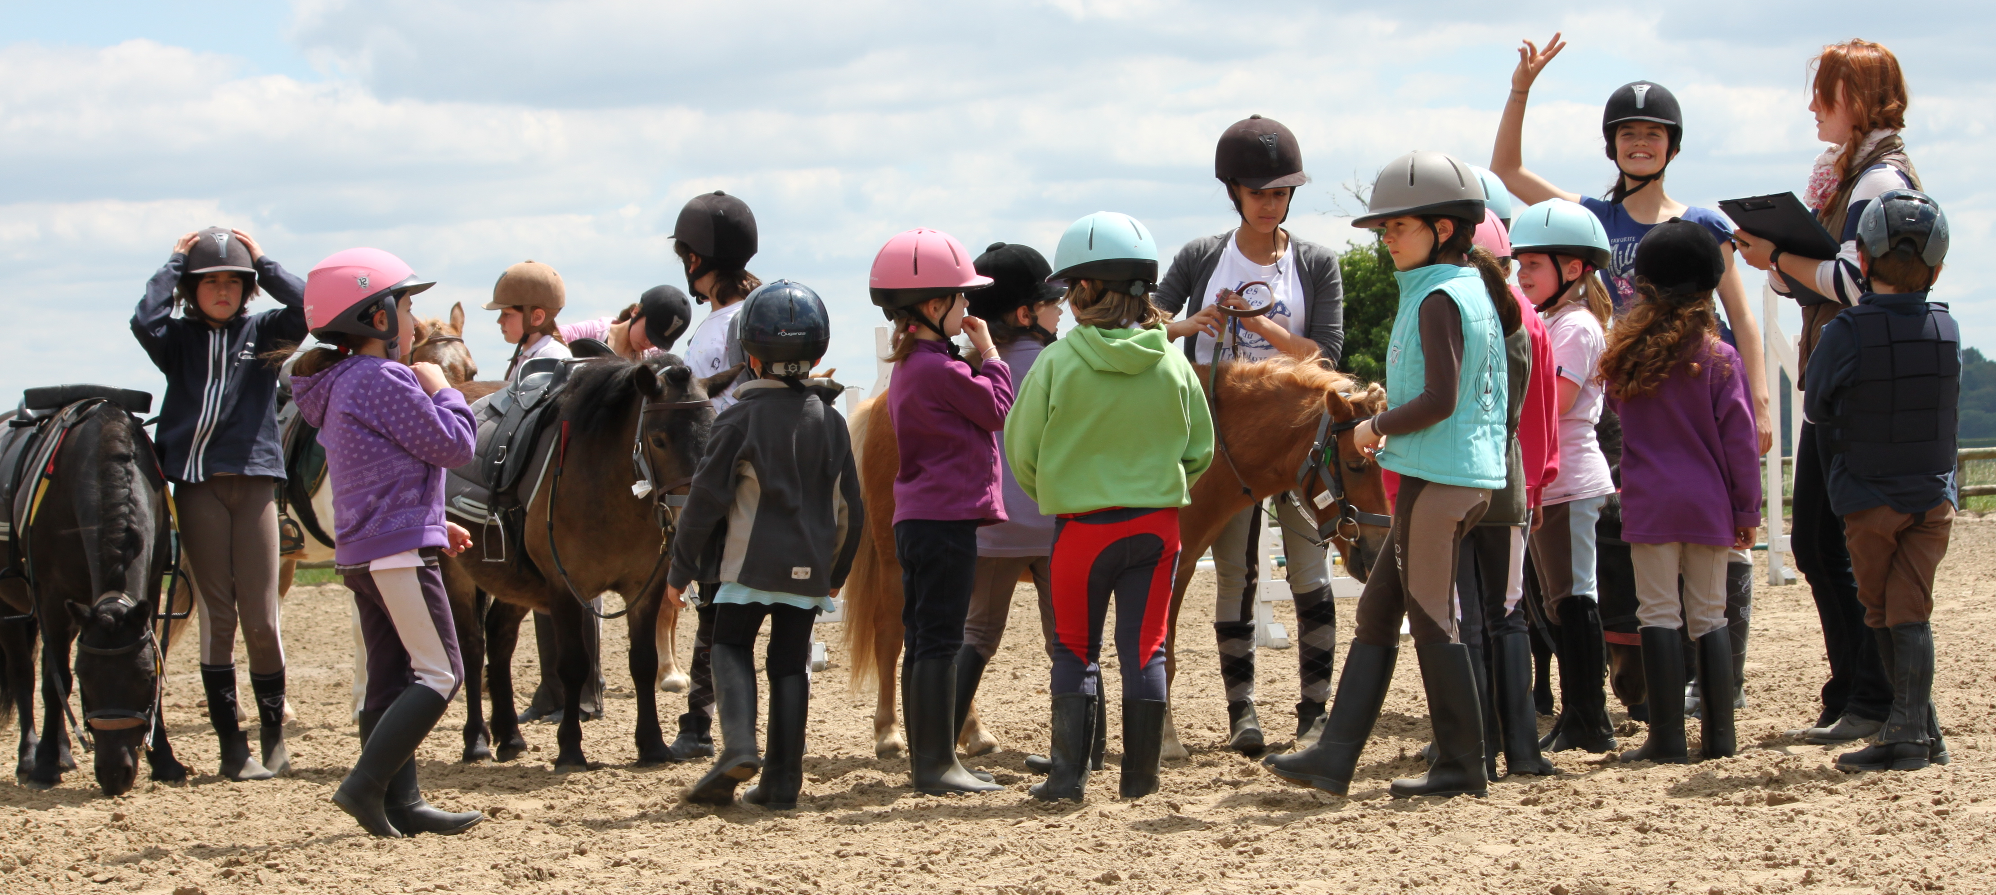

Nous vous conseillons vivement d’acheter le guide fédéral pour préparer vos cavaliers que vous pouvez vous procurer après commande au poney club et qui reprend tous le contenu des examens accessible aux enfants même les plus petits.

